Hướng dẫn thao tác CNC
CNC作業指導書
OG016

Soạn thảo / 编 制 ： 张丽丽
Xem xét / 审 核 ：
Phê duyệt / 核 准 ：
Phiên bản / 版 本 ： 01
Ngày soạn thảo /制作日期：2025/11/18
Ngày sửa đổi / 修订日期 ：2025/11/18

Ngày ban hành / 发行日期：2025/11/18
Ngày áp dụng / 实施日期 ：2025/11/18
------------------------------------------------------------
Do Công ty Điện tử Glam ban hành
格琳电子有限公司发布
Không được sao chép khi chưa được cho phép
未 经 许 可 不 得 翻 印

BIÊN BẢN THEO DÕI THAY ĐỔI TÀI LIỆU
文件变更履历表
Phiên bản  版本 | Phiên bản  变更章节 | Chương mục thay đổi/变更事项 | Nội dung thay đổi  拟案单位 | Đơn vị đề xuất  拟案人 | Người đề xuất  修订日期
1.0 |  | Thêm tài liệu mới / 新增文件 | Sản xuất  制造 | Pan Jihua  潘纪华 | 2020.11.12
1.1 | 9\11 | Sửa đổi (9) Trong quá trình sản xuất, nhân viên làm thủ tục sẽ kiểm tra các sản phẩm được sản xuất và đưa vào hộp nhận sau mỗi 30 phút, và hộp nhận cần được đánh dấu các sản phẩm cần kiểm tra, sau đó đổ chúng vào hộp màu xanh lam sau khi xác nhận rằng kích thước và hình thức đủ tiêu chuẩn, như trong Hình 1; Sửa đổi (11) Chú ý đến việc kiểm soát tuổi thọ của dụng cụ và cài đặt tuổi thọ của dụng cụ được thiết lập dựa trên phương pháp điều khiển do nhà sản xuất dụng cụ cung cấp.  修订(9) 生產時值機員每30分鐘把生產放入接料盒的產品进行檢驗，接料盒需要进行标识待检验产品，確認尺寸外觀合格後再倒入藍色盒中，如圖1；  修订(11) 要注意刀具的寿命管控，刀具寿命的设定参照刀具厂商提供的管控方式设定， | Sản xuất  制造 | Pan Jihua  潘纪华 | 2024.7.18
1.2 | 8 | Tất cả các sản phẩm điều chỉnh và sản phẩm hạ cánh được đưa vào hộp màu đỏ xấu để loại bỏ  调机品和落地产品全部放入不良红色框里报废处理 | Đảm bảo chất lượng品保 | Mei Haichun  梅海春 | 2024.7.19

Hướng dẫn thao tác CNC
CNC作業指導書
Model máy: SN.C-A200
機器型號：SN.C-A200
Hình minh họa:
圖示：
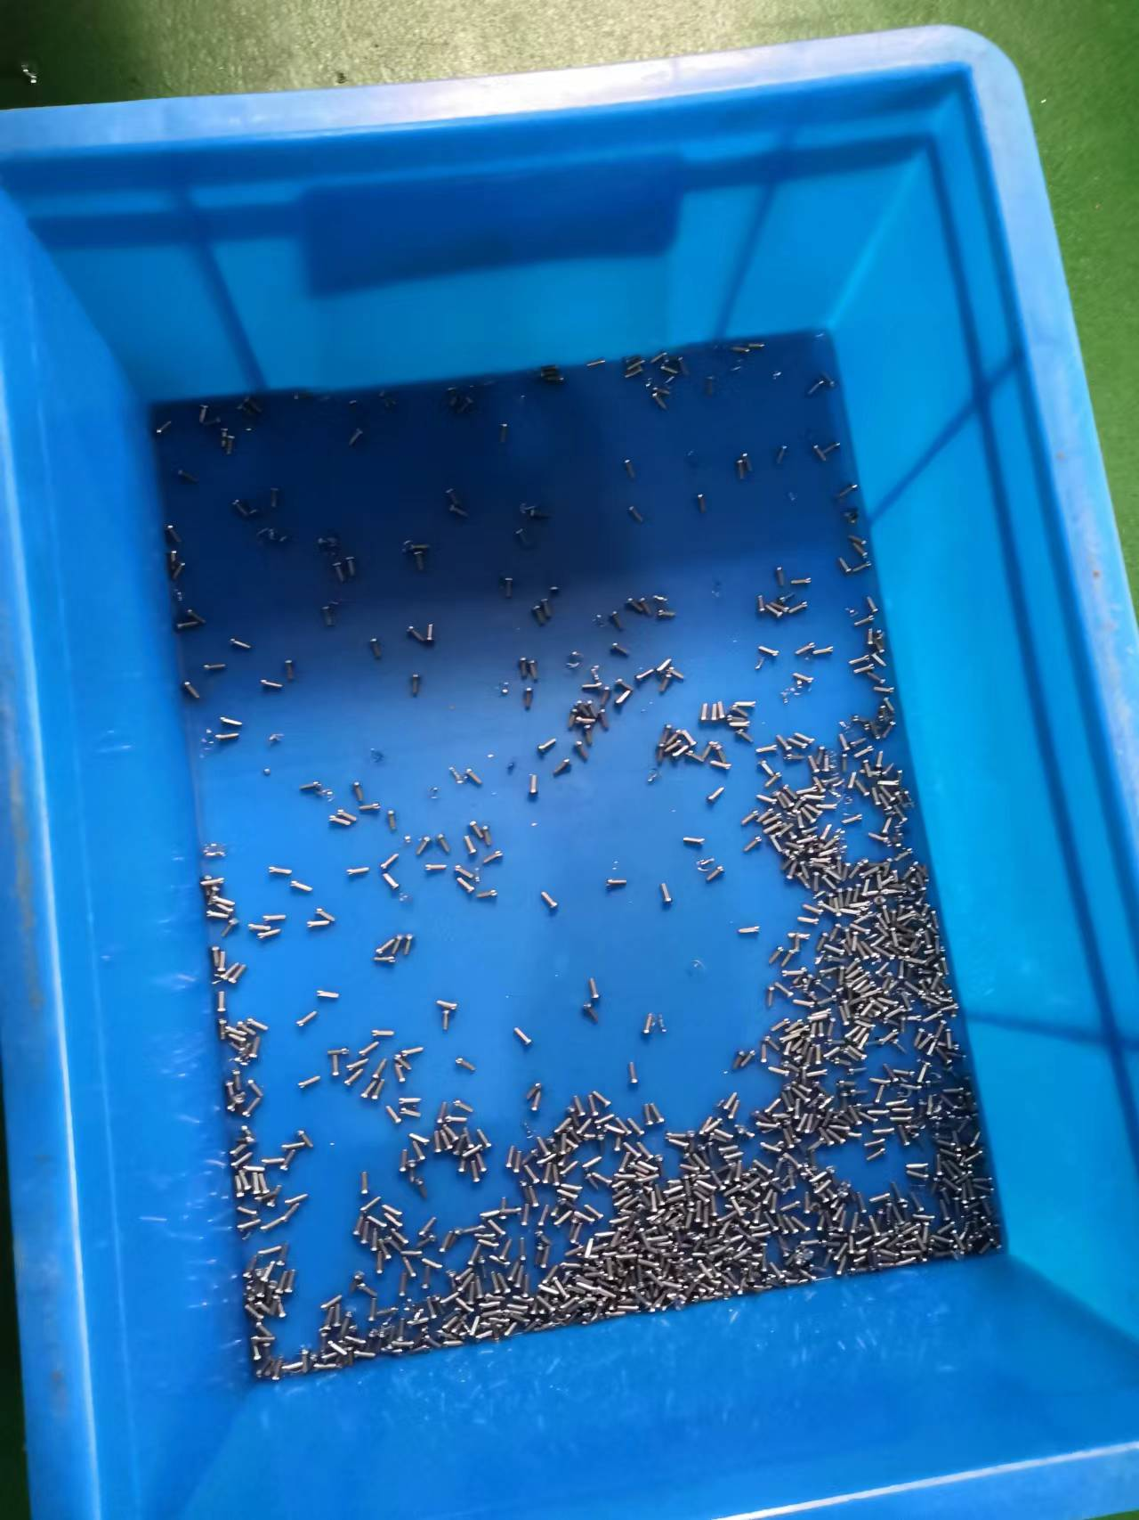
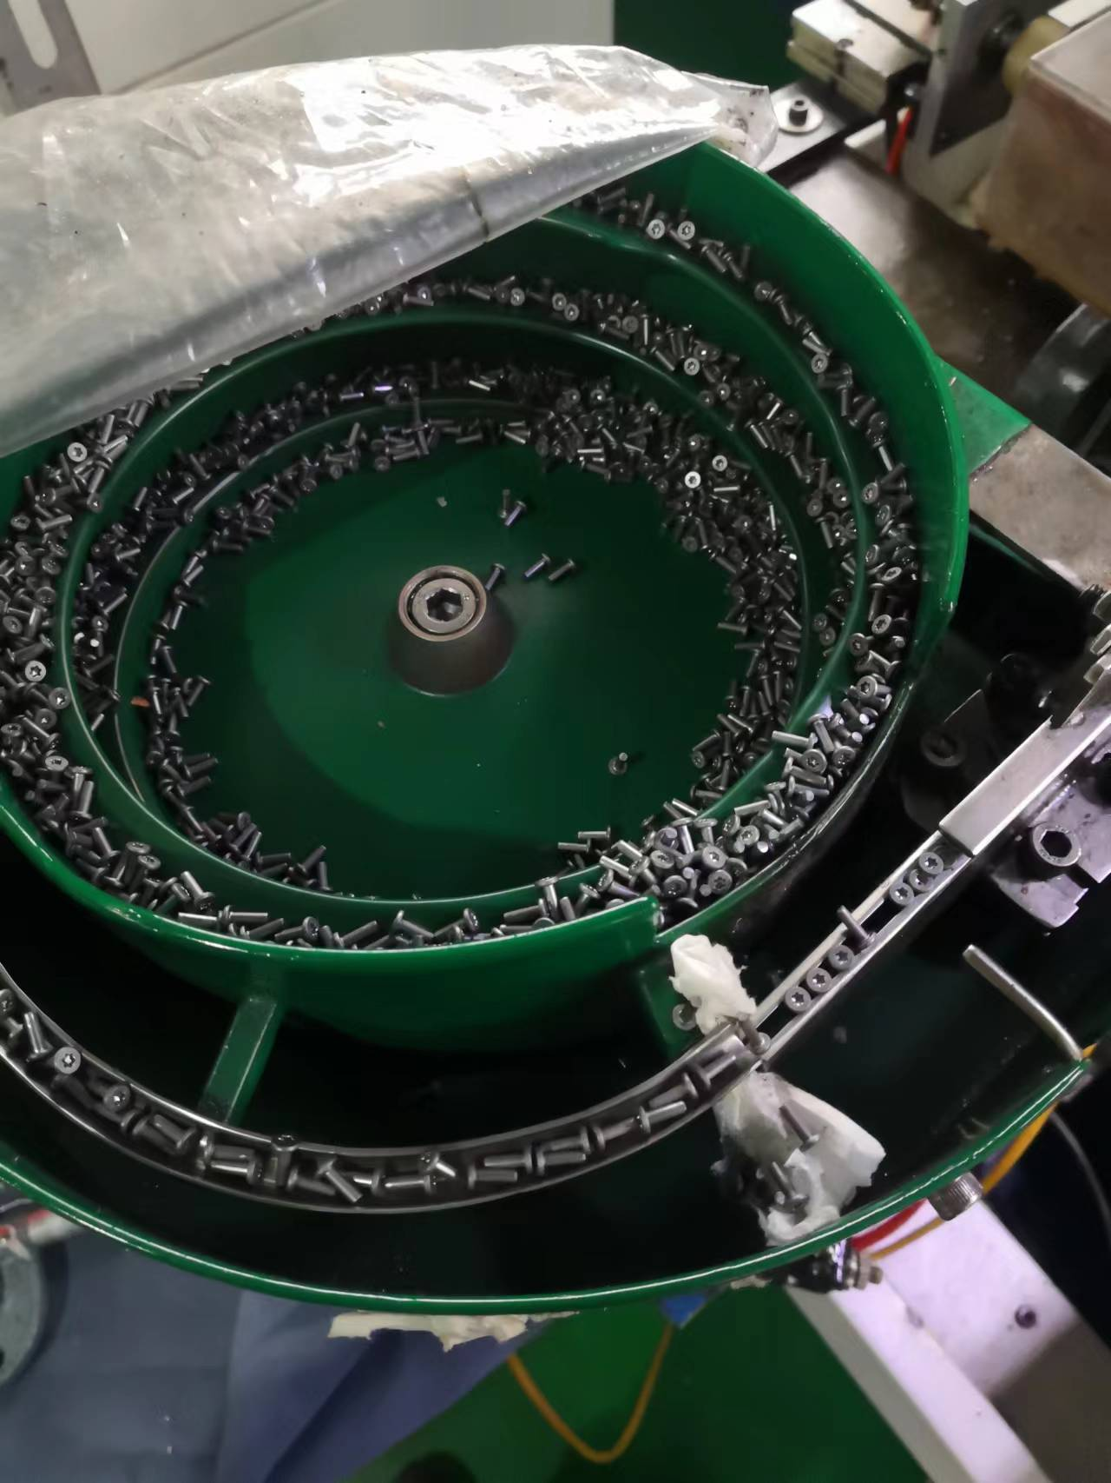
1.

2.

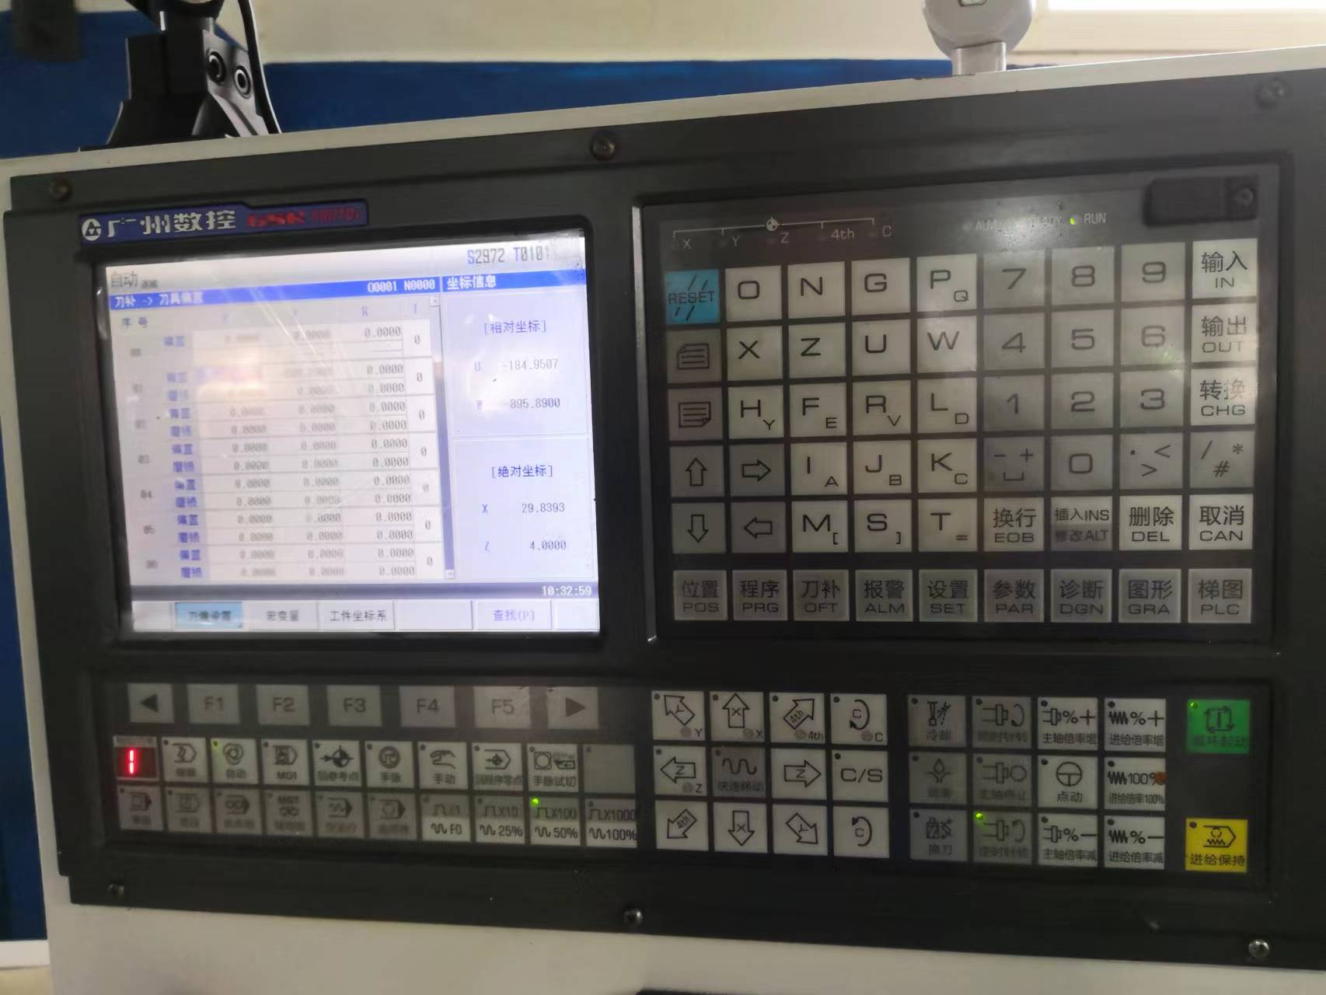
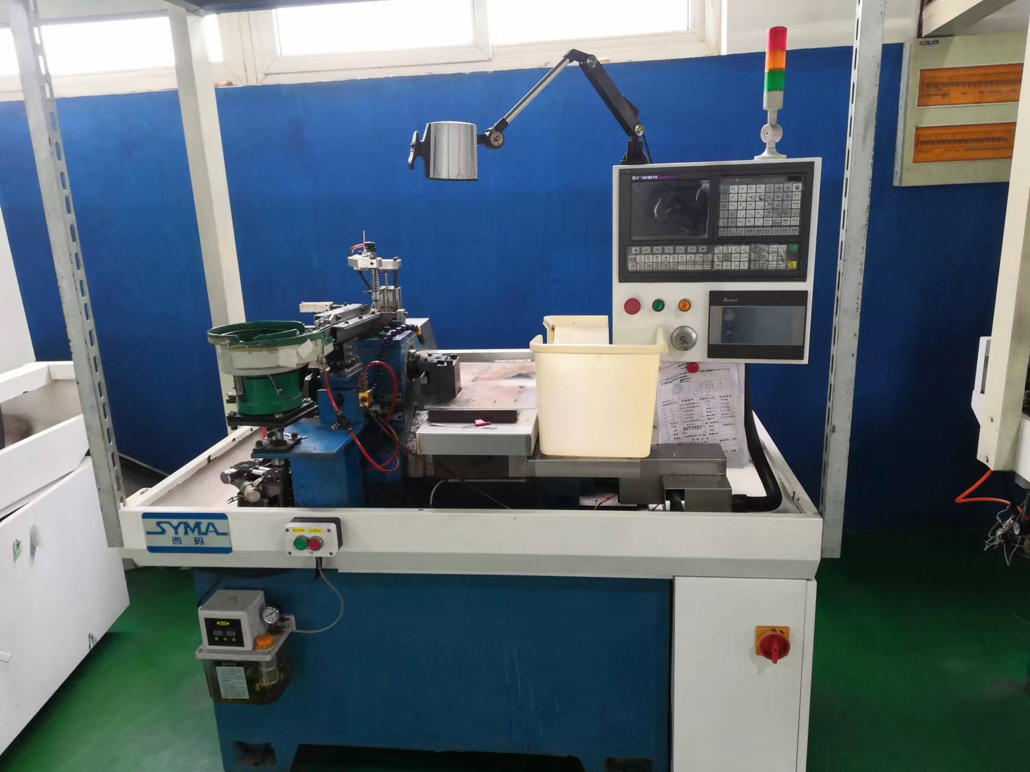
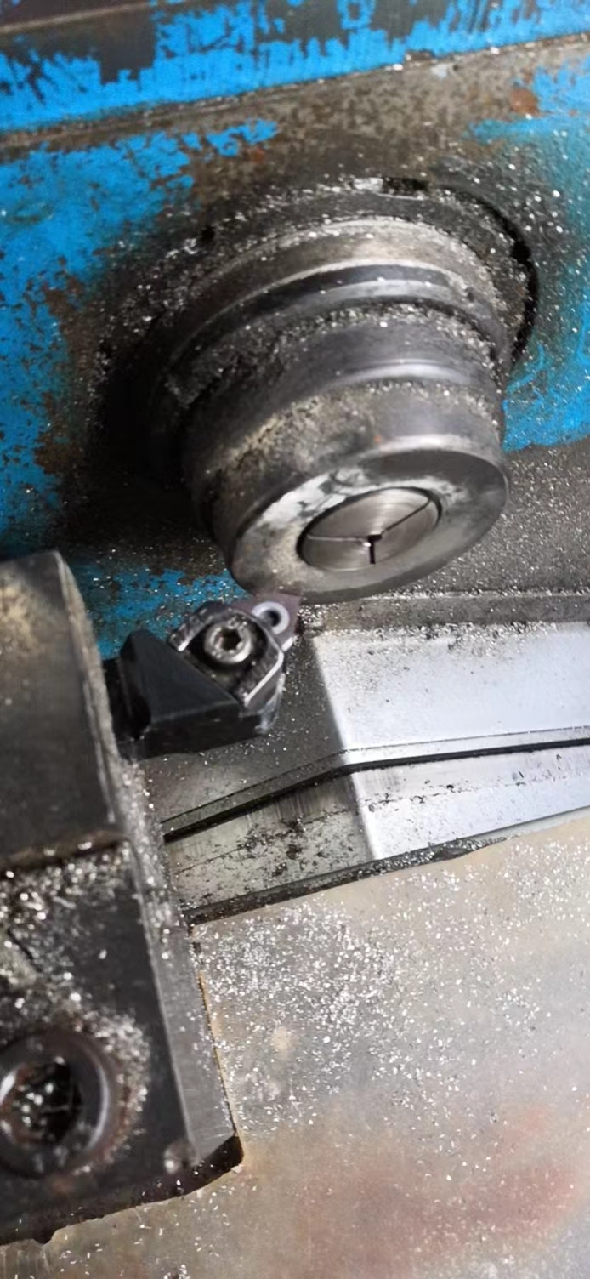
3. 4. 5.

Model máy: SN.C-A200
機器型號：SN.C-A200
- Theo yêu cầu của lệnh sản xuất, chọn dao cụ và collet phù hợp với quy cách và lắp lên máy, như hình 4.
按制造生產單要求，選擇符合規格要求的刀具及筒夾安裝於機台上，如圖四。
- Lấy loại ốc vít phù hợp và cho vào máy cấp liệu, như hình 2.
領用合適的螺絲放至送料機內，如圖二。
- Lắp dao theo thứ tự vào các vị trí dao và hoàn thành thao tác căn dao, như hình 5.
將刀具依序安裝至刀位上，並完成對刀作業，如圖五。
- Tiến hành lập trình trên máy, bật chế độ chạy từng đoạn, khởi động máy để sản xuất thử, như hình 3.
在機台上進行編程，打開單段，開機進行試產，如圖三。
- Kiểm tra sản phẩm thử. Sau khi đạt yêu cầu thì chuyển sang chế độ tự động và vệ sinh sạch máy. Sản phẩm chỉnh máy và sản phẩm rơi xuống đất phải cho vào thùng luân chuyển màu đỏ để xử lý phế, như hình 3.
檢查試產的工件，合格後切換到自動並將機台清理乾淨，調機品及落地品放入紅色周轉箱報廢處理，如圖三。
- Trước khi sản xuất hàng loạt, nhân viên kiểm tra chất lượng phải thực hiện kiểm tra sản phẩm đầu tiên, kiểm tra việc vệ sinh máy (trên máy không được đặt dụng cụ, dao cụ hoặc tạp vật), đồng thời đối chiếu lại lệnh sản xuất. Sau khi xác nhận đạt mới được tiến hành sản xuất hàng loạt.
量產之前需由品檢人員進行首件檢驗，檢查清機是否乾淨（機臺上不可以放置工具、刀具及雜物），並再次核對製造生產單，確認合格後才能量產。
- Trong quá trình sản xuất, nhân viên vận hành mỗi 30 phút phải lấy sản phẩm trong hộp nhận liệu để kiểm tra. Hộp nhận liệu phải được đánh dấu là sản phẩm chờ kiểm tra. Sau khi xác nhận kích thước và ngoại quan đạt yêu cầu mới được đổ vào hộp màu xanh, như hình 1.
生產時值機員每30分鐘把生產放入接料盒的產品進行檢驗，接料盒需要進行標識待檢驗產品，確認尺寸外觀合格後再倒入藍色盒中，如圖一。
- Trong quá trình sản xuất, nhân viên vận hành mỗi 1 giờ phải điền một lần vào phiếu kiểm tra tuần tra. Theo yêu cầu quy định, sản phẩm đạt sẽ chuyển sang công đoạn tiếp theo, sản phẩm không đạt phải được cách ly và cho vào thùng luân chuyển màu đỏ. Sản phẩm chỉnh máy và sản phẩm rơi xuống đất đều phải cho vào thùng đỏ để xử lý phế.
生產時值機人員每1小時填寫一次巡迴檢驗單，並按規定的要求將合格品送入下一製程，不合格品進行隔離處理並放入紅色週轉箱；調機品和落地產品全部放入不良紅色框裡報廢處理。
- Cần chú ý quản lý tuổi thọ dao cụ. Việc thiết lập tuổi thọ dao căn cứ theo phương pháp quản lý do nhà cung cấp dao cụ cung cấp. Khi tuổi thọ dao đạt đến giá trị thiết lập thì phải thay ngay. Trong quá trình kiểm tra nếu phát hiện dao bị hỏng cũng phải thay ngay và ghi chép đầy đủ.
要注意刀具的壽命管控，刀具壽命的設定參照刀具廠商提供的管控方式設定，刀具壽命達到設定值時需立即進行更換，且在巡檢過程中如發現刀具損壞也需立即更換，並做好記錄。
- Quy định an toàn: Tay, chân, dụng cụ đo và dụng cụ không được đưa vào máy khi máy đang vận hành. Tóc dài phải buộc gọn, thẻ nhân viên và vạt áo phải gọn gàng. Không được mang giày cao gót hoặc dép lê.
安全事項：手、腳、量具、工具不得伸入正在運轉的機台中；長髮要盤起，胸卡、衣角要束緊，不得穿高跟鞋與拖鞋。

